如何讓飆網不失真？
月刊小組編譯
資料﹕訊揚企業
飆網路是時下流行的名詞，有了好的電腦主機，也要有正確的網路架設，搭配得宜才能享飆網快感，常以通訊電信機房及電腦設備及工作站，比喻為房子主建物，網路線材及配件即是連通的道路通道，往來的資訊流動就如汽車行駛，頻寬大小就可以形容為馬路寬度的車流容量，由此大家就可以很清楚的知道，會不會塞車傳輸速度和頻寬就有密切而直接的關係，尤其現在要求符合全雙工運作的高階品質，即是總和外部近端串音（Power Sum Alien NEXT），和總和外部遠端串音（Power Sum Alien FEXT）兩個參數值來檢視。
全雙工就是網路運作時，每條對線都有雙向（TX、RX）訊號傳送，且每條對線同時也會對周圍的任何對線產生影響，這種周圍對線互相產生的影響，就是總和外部近端串音（PSANEXT）及總和外部遠端串音（PSAFEXT）。

網路系統的層級的演進：
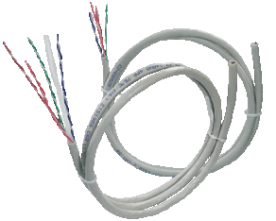
CAT 3(10MHZ---10Mbs)、CAT 5(100MHZ---100Mbs)、CAT 5e(100MHZ---1000Mbs)------CAT 6(250MHZ---1,000Mbs)到近期的CAT 6A--- (500MHZ----10,000(10G) Mbs)，CAT 7(600MHZ---10,000(10G)Mbs)，到光纖線使用，都是爲使用者在作業速度上，可以縮短更多的時間，但隨著層級的提升使用者的選材就更重要，如不重視材質就會開著高級跑車，但卻行駛在壅塞的小巷道裡，所以每一種層級，都由國際電機電子工程師協會「Institute of Electrical Electronics and Engineering簡稱（IEEE）」給的一定標準，產品需通過國際認證單位的認證，這是保護使用者的一道防線，再者就是維護品質的必要防護，例如：插頭插座的鍍金與防塵設計、防火等級、環保材質以避免釋放有毒物質，正確的施工和各部配件的正確搭配-----等。
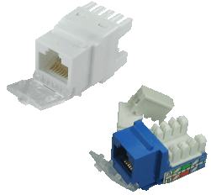
當今市場上品牌和產品種類繁多，使用者絕大部分都是信賴施工單位的選材，但少數施工者會基於本身的利益，消費者不甚了解而選用沒有認證，不正確的材料施工，日後就會產生不少的使用障礙，有時更會面臨更替配線配件的麻煩事，讓原本省小錢變花大錢。
事實上這類的零配件價格差異有限，不論國內外品牌，爲了自身的權益，可要求產品提供商家，配合提示零配件的國際官方認證資料。爲了不使自己置身不確定的環境，防火及環保材質的檢測證明，還有確保使用期限的50u”鍍金證明也是必要的。
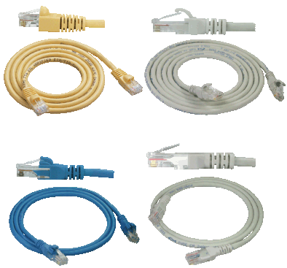
除了長距離的架設線（LAN Cable）要注意規格等級正確和認證外，短跳線（Patch Cord）更是不可忽視，短跳接線多股銅線一般稱軟銅線（Patch Cord），是機房設備和主幹網路線單股銅線一般稱硬銅線（LAN Cable）的鏈結，在於確保傳輸時訊號功率衰減或損耗，控制在規定的標準下，重要性打開電信業者的跳線要求規範就可看出，不論是標準通道測試（Channel Test）或永久鏈路通道測試（Permanent Test），總和100M的架構要求，主幹不可超90M，跳線各點加總不可超10M。
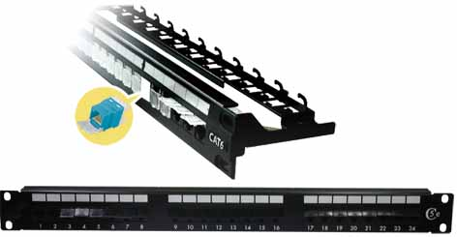
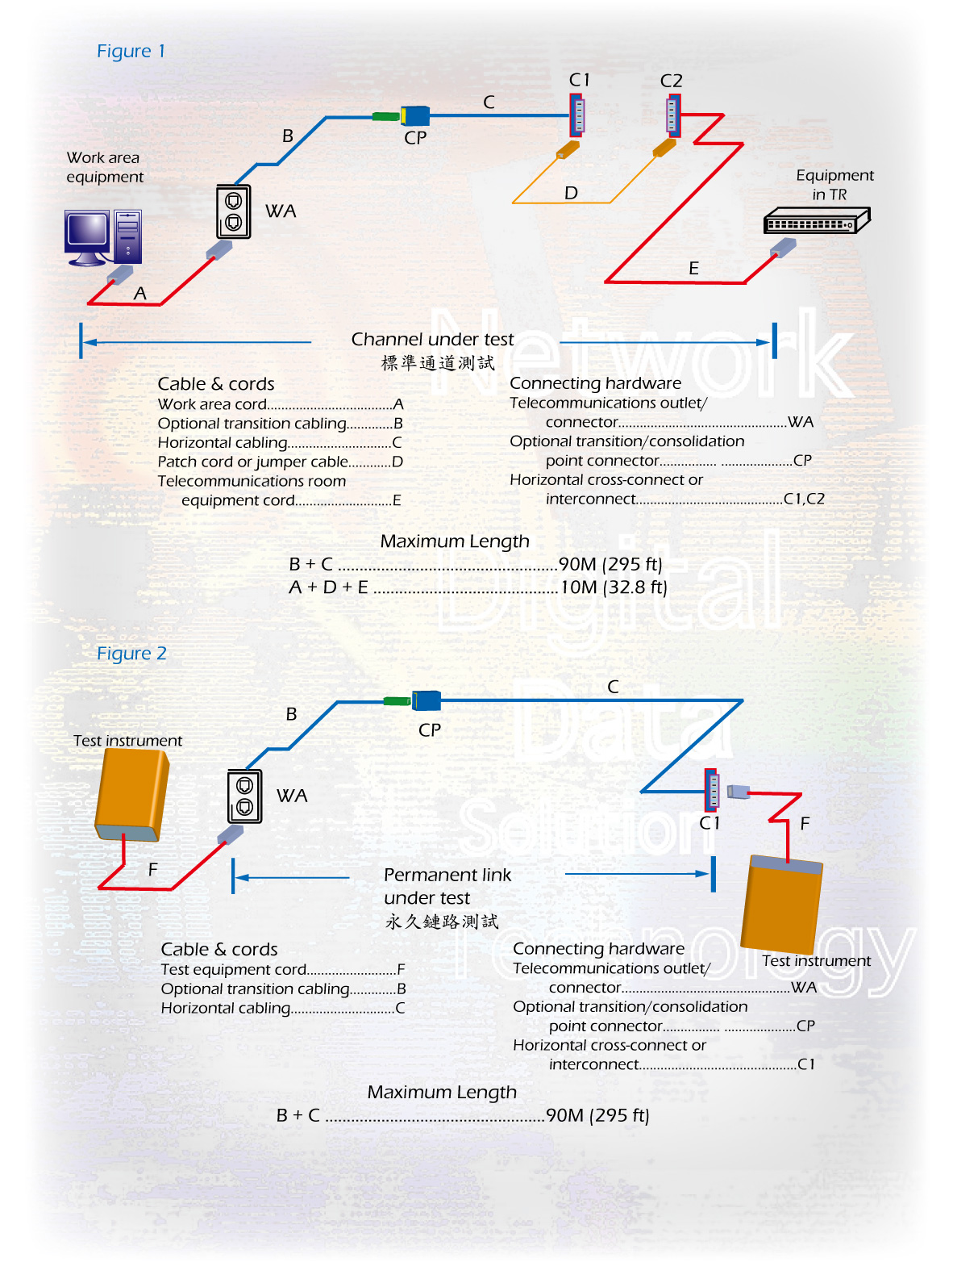
短跳線（Patch Cord）從長度到傳輸數值，都影響著傳輸品質，所以不論線、接頭、插座的選擇使用，都須正確的依規定選材施工，這對傳輸品質和日後擴充使用，或更新設備都是一大保障，希望業界正確選材，展現專業正確施工，確保商譽也讓消費者真正享受飆網路的快感。

